[南昌大学第一附属医院科技处处长涉及的骨科研究因图像问题遭期刊撤稿](https://mp.weixin.qq.com/s?__biz=MzkzMzc1Nzg1OQ==&mid=2247486419&idx=1&sn=b93c0722d14267e5451718fd74405cf7&chksm=c38592e8a60ed2972f1e4684bc7bfebc66fc7b8a102bfbef891abd5ddda1a13a3987de4c1927&scene=126&sessionid=1743703498)

Figure 查重[Figure查重](javascript:void(0);)2025-04-03 10:50:55上海

近日，南昌大学第一附属医院骨科团队发表在《Technology in Cancer Research & Treatment》期刊上的一篇研究论文因图像问题被撤回。该论文题为《AURKB在骨肉瘤细胞发生发展中的潜在分子机制：无标记定量蛋白质组学分析》（*Potential Molecular Mechanisms of AURKB in the Oncogenesis and Progression of Osteosarcoma Cells: A Label-Free Quantitative Proteomics Analysis*），由温森·皮（WenSen Pi）、曹志远（ZhiYuan Cao）、刘家明（JiaMing Liu）、彭爱芬（AiFen Peng）、陈文昭（WenZhao Chen）、陈江伟（JiangWei Chen）、黄珊湖（ShanHu Huang，通讯作者）和刘志立（ZhiLi Liu，通讯作者）共同完成。值得注意的是，刘志立教授现任南昌大学第一附属医院科技处处长。

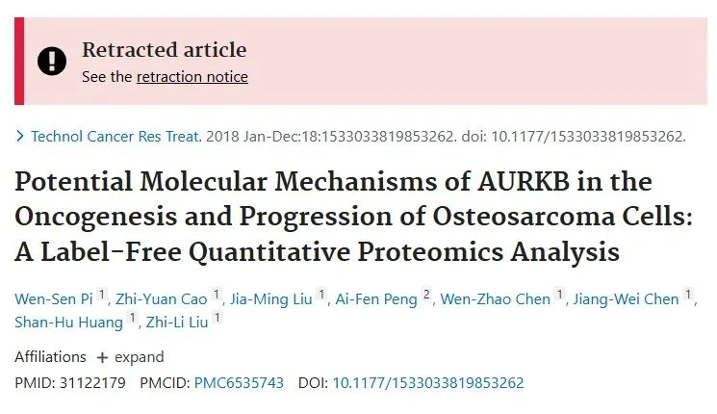

**论文信息**

第一作者：温森·皮（南昌大学第一附属医院骨科）

通讯作者：珊湖·黄（南昌大学第一附属医院骨科）、志立·刘（南昌大学第一附属医院骨科）

第一单位：南昌大学第一附属医院骨科

合作单位：南昌大学

**质疑内容**

**2025年3月25日，评论人 Hoya Camphorifolia 发布撤稿声明，宣布该研究因图像问题被正式撤回。**

声明指出，在图1C中，143B细胞的NC、LV/AURKB 和 LV/ShAURKB 组在 0 小时与 24 小时的图像高度相似；在图1A中，143B细胞的 β-actin 条带疑似被修改；而在图1D中，U2OS细胞的 LV/AURKB 组图像与143B细胞相应组别的图像亦存在高度相似性。

期刊方面要求作者提交图1C与图1D的原始图像，以及图1A、图5A和图5B的未裁剪原始Western Blot图像。尽管作者提供了图1C和图1D的部分原始图像，但上述图像间的相似性问题依然未能合理解释。此外，作者未能提交图1A、图5A和图5B的完整原始数据。

期刊随后联系了作者所在机构以寻求进一步说明，但未收到回应。鉴于图像完整性问题无法解决，且研究数据的可靠性受到严重质疑，期刊编辑部与出版社最终决定撤回该论文。

**参考链接：**

https://pubpeer.com/publications/DC91FF940B16A203E9750A756CFA5B#1

**联系我们：**

如果您需要使用Figure查重服务，请扫描下方二维码，添加客服微信，了解更多详情。我们将竭诚为您服务，确保您的科研工作更加高效、可信。

